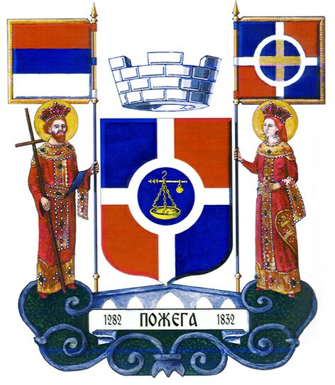
ОПШТИНСКА УПРАВА ПОЖЕГА
Одељење за друштвене делатности
Захтев за издавање уверења о просечном месечном приходу по члану породице ради остваривања права на
ученичку стипендију

Молимо вас образац попунити читко штампаним словима.

Подаци о лицу које подноси захтев:

Име и презиме
Јединствени матични број (ЈМБГ)
Адреса становања
Назив школе
Адреса школе, место
Контакт телефон

Пожега, ______________ године ПОДНОСИЛАЦ ЗАХТЕВА

__________________________

Молим да ми издате уверењe о просечном месечном приходу по члану породице за период 01. јануар – 30. јун текуће године, ради остваривања права на ученичку стипендију.

ПОТРЕБНА ДОКУМЕНТАЦИЈА:

1. Изјава о заједничком домаћинству коју даје носилац домаћинства. У изјави навести имена свих чланова домаћинства, сродство са подносиоцем захтева, занимање и радни статус. На крају се наводи подносилац захтева (изјава се оверава код нотара);

2. Потврдa о оствареним приходима за сваког члана породице који остварује приход за период 01. јануар – 30. јун текуће године и то:
- за запослене - потврда од послодавца о просечном нето личном дохотку оствареном у наведеном периоду;
- за кориснике пензије - уверење Републичког фонда за пензијско и инвалидско осигурање о примљеним исплатама пензија за наведени период. Уколико се ради о породичној пензији и копија умрлице лица чију пензију користе чланови породице;
- за незапослене чланове породице – уверење издато од Националне службе за запошљавање да се лице налазило на евиденцији у наведеном периоду. Уколико је лице примало надокнаду потребно је да уверење садржи и податке о висини надокнаде за наведени период;
- за лица која су незапослена, а не налазе се на евиденцији Националне службе за запошљавање, Уверење фонда ПИО да нису уплаћени порези и доприноси за наведени период;

3. Потврда о приходу оствареном од имовине, капитала, ауторских права, права од индустријске својине и других примања

4. Уверење о катастарском приходу за све пунолетне чланове домаћинства из места пребивалишта (РГЗ – Катастар непокретности);

5. Уверење Пореске управе – Филијала Пожега о евиденцији пореског обвезника за све пунолетне чланове породице, који обављају самостално делатност (предузетници) за период 01. јануар – 30. јун текуће године;

6. Потврда о редовном школовању осталих чланова породице који похађају средњу или основну школу (узима се у школи);

7. Потврда са факултета или копија индекса (прва страна и страна где је уписан семестар) чланова породице који студирају у текућој години;

8. Доказ о висини месечних примања на име издржавања чланова породице по основу пресуде о разводу брака (потребна и фотокопија исте) или оверена лична изјава о висини примања или изостанку примања по овом основу. Личну изјаву може дати родитељ-старатељ за малолетног подносиоца захтева или сам подносилац захтева уколико је пунолетан (изјава се оверава код нотара);

